Контрольные тестовые задания по теме "Природа России"-8 кл.

Вариант 1
При выполнении заданий 1–17 выберите один правильный ответ и укажите его в карточке ответов.
1 На границе с каким из перечисленных государств расположена крайняя восточная точка России?
1) Японией 2) Норвегией 3) США 4) Финляндией

2 Какое море, омывающее берега России, самое глубокое?
1) Берингово 2) Охотское 3) Баренцево 4) Чукотское

3 Как называется самая высокая точка России?
1) Казбек 2) Белуха 3) Эльбрус 4) Народная

4 Что лежит в основании Восточно-Европейской равнины?
1) область древней складчатости 2) молодая платформа
3) область новой складчатости 4) древняя платформа

5 Выход фундамента платформы, сложенной кристаллическими породами, на поверхность - это
1) щит 2) плита 3) горст 4) грабен

6 Какой океан оказывает наибольшее влияние на климат России?
1) Атлантический 2)Тихий 3) Северный Ледовитый 4)Индийский

7 Какой из перечисленных городов, показанных на карте, находится в зоне действия циклона?
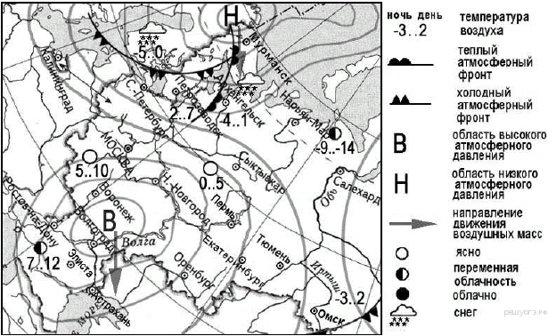
1) Воронеж 2) Петрозаводск 3) Ростов-на-Дону 4) Пермь

8 Карта погоды составлена на 4 апреля. В каком из показанных на карте городов на следующий день наиболее вероятно существенное повышение температуры воздуха?
- Архангельск 2) Санкт-Петербург 3) Петрозаводск 4) Элиста

9 Какой тип питания имеют большинство рек России?
1) дождевое 2) снеговое 3) подземное 4) смешанное

10 Какая река не относится к бассейну Северного Ледовитого океана?
1) Лена 2) Северная Двина 3) Печора 4) Нева

11 Что является важнейшим свойством почвы?
1) влажность 2) структура
3) плодородие 4) наличие микроорганизмов

12 Где формируются серые лесные почвы?
1) в хвойных лесах 2) в степях
3) в смешанных лесах 4) в широколиственных лесах

13 Какая природная зона России занимает наибольшую площадь?
1) тундра 2) тайга 3) степь 4) пустыня

14 Укажите верное утверждение.
- В зоне тундры избыточное увлажнение.
- В зоне тайги почвы плодородны.
- В степи значительную часть занимают болота.
- Зона тайги имеет высокую степень распаханности.

15 Какие животные являются типичными обитателями зоны степей?
- суслики, сурки 2) тушканчики, лемминги
3) сайгаки, лисы 4) заяц-русак, заяц-беляк

16 В какой части России растут железная береза, амурский бархат, маньчжурский орех?
1) в горах юга Сибири 2) в Карелии
3) на Урале 4) в уссурийской тайге Приморья

17 Какие обитатели озера Байкал являются эндемиками?
1) голомянка, омуль 2) тюлень, осетр
3) хариус, тюлень 4) хариус, осетр

В заданиях 18-20 установите соответствие между элементами. Каждому элементу из столбца 1 соответствует один элемент из столбца 2.

18 Установите соответствие между океанами и морями, относящимися к бассейнам данных океанов
Океаны | Моря
1) Северный Ледовитый | А) Черное
2) Атлантический | Б) Каспийское
3) Тихий | В) Восточно-Сибирское
 | Г) Охотское
19 Установите соответствие между типом климата и территорией России, для которой он характерен.
Тип климата | Территория
1) арктический | А) юг западной Сибири
2) субарктический | Б) район города Сочи
3) умеренный | В) остров Северная Земля
4) субтропический | Г) полуостров Ямал

20 Туристические фирмы разных регионов России разработали слоганы (рекламные лозунги) для привлечения туристов в свои регионы. Установите соответствие между слоганом и регионом.
Слоган | Регион
1) Побывайте на берегу самого глубокого и чистого озера мира | А)Восточно-Европейская равнина
2) Совершите экскурсию по «Золотому кольцу России» | Б) Западно-Сибирская равнина
 | В) пояс гор Южной Сибири
 | Г) Кавказ

При выполнении заданий 21-24 в карточке ответов запишите краткий ответ.

21 Определите природную зону по описанию.
А) Южнее зоны лесов тепла ещё больше, но осадков выпадает меньше. Из-за недостатка влаги деревьям здесь труднее расти. Весной природная зона особенно красива. Летом дуют горячие сухие ветры. Почвы здесь плодородные, поэтому, повсюду раскинулись сады и поля.
Б) Средняя температура лета +18 градусов С, коэффициент увлажнения больше 1. Почвы подзолистые. Преобладают вечнозеленые холодоустойчивые растения.

22 Прочитайте приведённый ниже текст, в котором пропущен ряд слов. Выберите из предлагаемого списка слова, которые необходимо вставить на место пропусков.
Географические особенности природы Урала
Урал – средневысотные горы, некоторые вершины которых поднимаются выше 1500м. Образовались горы в эпоху _____________________________(А) складчатости. Урал стоит на пути ветров с Атлантики и является причиной образования осадков на __________ (Б) склонах. Далеко за пределами Урала известны его пещеры. Одной из самых красивых , оборудованных для посещения туристами, является _____________________(В) пещера.
Выбирайте последовательно одно слово за другим, мысленно вставляя на места пропусков слова из списка в нужной форме. Обратите внимание на то, что слов в списке больше, чем Вам потребуется для заполнения пропусков. Каждое слово может быть использовано только один раз.
Список слов:
1) восточный 2) мезозойская 3) западный
4) Народная 5) Кунгурская 6) герцинская
Запишите в ответ цифры, расположив их в порядке, соответствующем буквам.
23 Самолёт вылетел из Санкт-Петербурга (II-я часовая зона) в Калининград (I-я часовая зона) в 9 часов по местному времени Санкт-Петербурга. Расчётное время полёта составляет 2 часа. Сколько времени будет в Калининграде, когда самолёт приземлится? Ответ запишите в виде числа.

24 Определите, какие реки отмечены цифрами на карте России:

